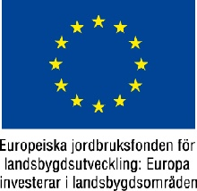

Bidragsansökningar 2016
Svenska Russavelsföreningen beviljats bidrag från Jordbruksverkets Landsbygdsutvecklingsenhet sökt bidrag för två projekt under 2016.

Föreningen är beviljat bidrag om totalt 135000 kr för projekt Avelsvärderingsträff samt informationsskrift Gotlandsrusset, vilket innefattar tryckning och distribution av tidningen Gotlandsrusset samt den träff som styrelsen hade med delar av avelsvärderingsnämnden i Alvesta i oktober 2016.

Svenska Russavelsföreningens styrelse
Genom Liselotte Erixon, sekreterare

